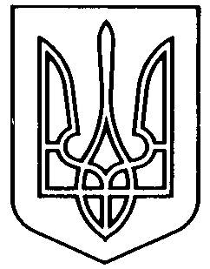
УКРАЇНА

ФЕДОРІВСЬКА СІЛЬСЬКА РАДА ПОЛОГІВСЬКОГО РАЙОНУ ЗАПОРІЗЬКОЇ ОБЛАСТІ
сьомого скликання
одинадцята позачергова сесія

Рішення
11 жовтня 2016року
С. Федорівка № 3

«Про внесення змін до рішення
№ 13 від 24 грудня 2015 року
«Про сільський бюджет на 2016 рік»»

Керуючись ст.26 та ст.28 Закону України "Про місцеве самоврядування в Україні", Законом України "Про Державний бюджет України на 2016 рік" Федорівська сільська рада вирішила:
1.Внести зміни до п.1,3,6,7 до рішення № 13 від 24.12.2016року
«1.Визначити на 2016 рік:
- доходи сільського бюджету у сумі 3 408452 грн., в тому числі доходи загального фонду районного бюджету 3331908 грн., доходи спеціального фонду 76544грн., згідно з додатком №1 до цього рішення;
2.Затвердити бюджетні призначення головним розпорядникам коштів сільського бюджету на 2016 рік у розрізі відповідальних виконавців за бюджетними програмами, у тому числі по загальному фонду 4108457 грн. та спеціальному фонду 1254347 грн. згідно з додатком № 3 до цього рішення.
5. Затвердити на 2016 рік перелік об’єктів, фінансування яких буде здійснюватися за рахунок коштів бюджету розвитку згідно з додатком № 6 до цього рішення.
8. Затвердити в складі видатків сільського бюджету кошти на реалізацію місцевих (регіональних) програм у сумі 3157420 грн. згідно з додатком № 5 до цього рішення.»
14. Додатки № 1, 3, 6,7 до цього рішення є його невід’ємною частиною.

Сільський голова В.І.Черноус

